ГБПОУ РД « ДОРОЖНО – СТРОИТЕЛЬНЫЙ КОЛЛЕДЖ ».

г. ХАСАВЮРТ

Математика 1 курс

ПЛАН УРОКА на тему "Пирамида"

Подготовила:

преподаватель математики

Шабазова С.М.

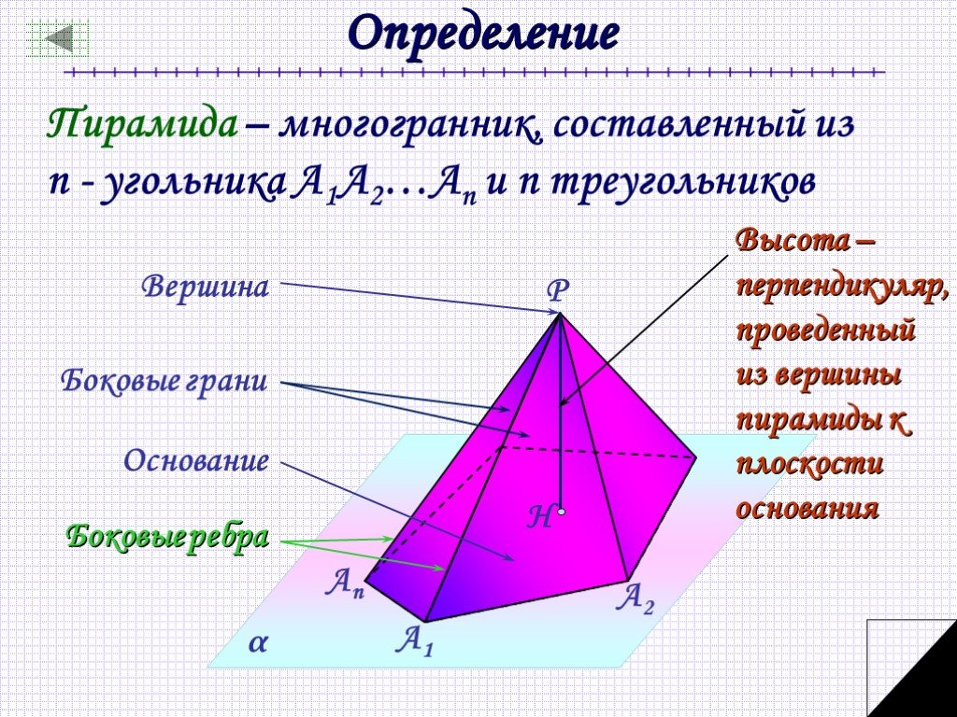

Цели урока:
- изучение нового вида многогранника – пирамиды, ее элементов;
- развитие познавательного интереса через творческую активность, исследовательскую деятельность на основе умения делать обобщения по данным, полученным в результате исследования;
- развитие эмоционально-положительного отношения к изучению геометрии, геометрической зоркости, пространственного воображения;
- воспитание волевых качеств, настойчивости, целеустремленности.
Тип урока: усвоение новых знаний
Структура урока:
- Организационный момент.
- Актуализация знаний.
- Изучение нового материала.
- Решение простейших задач.
- Итог.
Оборудование: учебник геометрии 10-11 класс, модели геометрических тел.

Ход урока:
- Организационный момент
- Актуализация знаний:
Что это за многогранник? (модель тетраэдра, )
А кто помнит его определение? – поверхность, состоящая из 4х треугольников или многогранник, состоящий из 4х треугольников.
Назовите элементы тетраэдра – вершины, ребра, грани, высота.
Заменим в основании тетраэдра треугольник четырехугольником – получим…
Итак: тема урока “Пирамида”. Запишите, пожалуйста, число и тему урока.
У кого-то это слово ассоциируется с Египетскими пирамидами , но монументальные сооружения созданные человеком встречаются и в Центральной Америке, на острове Тенериф, на фоне гималайского хребта выделяется пирамидальное образование, созданное природой, пирамидальная форма широко используется в архитектуре, например во Франции, в Германии.
Мы с вами рассмотрим пирамиду с математической точки зрения.
Что мы можем узнать о пирамиде? познакомиться с понятием пирамида, ее элементами, свойствами, решить простейшие задачи;

Итак, цель урока изучить пирамиду.
Где нам это может пригодиться?
Попробуйте сформулировать определение пирамиды: многогранник, состоящий из n-угольника и n треугольников. Сравним наше определение с определением в учебнике: стр. 65.
В тетраэдре основание треугольник. А не подходит ли тетраэдр под это определение? Что у них общего?
В какой последовательности будем выполнять рисунок пирамиды: чертим вместе – плоский многоугольник . Где поставим точку, не лежащую в плоскости многоугольника?
Запишите элементы пирамиды:
основание
вершина
ребра
грани
ребра основания
высота (дать определение)
Рассмотрим еще одно понятие: определение пирамиды и запишите формулу.
S полной поверхности = Sбок + Sосн – из какого свойства площадей это вытекает?
Итак: мы рассмотрели определение пирамиды, элементы, построение пирамиды.
Предлагаю выполнить практическую работу: на ваших столах лежит раздаточный материал, задание записано на карточке. На работу дается 5 мин.
1 группа:
- Смоделируйте пирамиду, когда основание высоты пирамиды спроектировано в центр основания. Выполните рисунок в тетради.
- Показать угол между боковым ребром и плоскостью основания.
2 группа:
- Смоделируйте пирамиду, когда основание высоты пирамиды спроектировано за основание пирамиды. Выполните рисунок в тетради.
- Показать двугранный угол при основании.
3 группа:
- Смоделируйте пирамиду, когда основание высоты пирамиды спроектировано в вершину основания. Выполните рисунок в тетради.
- Показать двугранный угол при основании.
Как это получили? на что опирались?
Внимание: проверяем

Зачем выполняли это задание?
– видеть высоту, угол, правильно выполнять рисунок, а правильно выполненный рисунок это 50% решения задачи.
Попробуем применить эти знания в решении простейших задач
Задача 1. устно по готовому рисунку: Дана пирамида. Найти боковое ребро, если известна высота - 6, угол, образованный боковым ребром с плоскостью основания ? = 30° 12 – свойство в прямоугольном треугольнике

Как это получили? на что опирались?
А существует ли другой способ? Что для этого не хватает?
Задача 2. В основании пирамиды Хеопса – квадрат со стороной 230м, тангенс угла наклона боковой грани к основанию равен 1,2. Найти высоту самой высокой египетской пирамиды, если основание ее лежит в центре квадрата
Ваши предложения.
На что вы опирались для построения линейного угла? – ТТП
Тогда треугольник SHM –
Чему равен тангенс острого угла в прямоугольном треугольнике
SН : НМ = 1,2 SH = 1,2*115= 138м
Какой результат получили?
Тест – задание на внимательность
Устно: Сколько граней, боковых ребер у n-угольной пирамиды?
Какое наименьшее число граней может иметь пирамида?
Высота пирамиды равна 3см. Чему равно расстояние от вершины пирамиды до плоскости основания?
Боковые ребра треугольной пирамиды равны 7см, 12см, 5см. Одно из них перпендикулярно к плоскости основания. Чему равна высота пирамиды?
Итак: (рефлексия) подведем итоги нашей совместной работы – продолжите, пожалуйста, мое предложение –
Сегодня я узнал новое…
На уроке мне пригодились знания…
Для меня было сложно…
На уроке мне понравилось…
д/з тест

дополнительный материал

Теория:
Многогранник, одна грань которого является n-угольником, а остальные грани — треугольники с общей вершиной, называется пирамидой, n-угольник называется основанием пирамиды, а треугольники — боковыми гранями.
Общая вершина боковых граней называется вершиной пирамиды.
Отрезки, соединяющие вершину пирамиды с вершинами основания, называются рёбрами пирамиды.

В зависимости от количества сторон основания пирамиды могут быть треугольными, четырёхугольными, пятиугольными и т. д.

Перпендикуляр, проведённый из вершины пирамиды к плоскости основания, называется высотой пирамиды.
Важно знать, где на плоскости основания находится проекция вершины пирамиды, она может быть в центре основания, на стороне основания, за пределами многоугольника основания. Решение задачи в большей степени зависит от расположения этой точки.

Чтобы нарисовать пирамиду, нужно соблюдать определённый порядок:

1. первым рисуется основание,
2. по условию задачи находится проекция вершины на плоскости основания,
3. вертикально проводится высота,
4. проводятся рёбра.

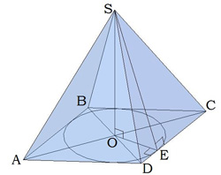

На рисунке изображена четырёхугольная пирамида SABCD
(первой пишут букву вершины).

Основание — четырёхугольник ABCD.

Вершина проецируется в точку пересечения диагоналей O — основание высоты или проекция вершины.

SA, SB, SC, SD — рёбра пирамиды,
AB, BC, CD, DA — стороны основания.

В курсе средней школы в основном есть задачи, в которых даны:
- правильная пирамида (вершина проецируется в центр основания);
- пирамида, вершина которой проецируется в центр описанной окружности;
- пирамида, вершина которой проецируется в центр вписанной окружности;
- пирамида, высота которой совпадает с боковым ребром;
- пирамида, высота которой также является высотой боковой грани.
Углы пирамиды

Углы, которые образованы боковой гранью и основанием пирамиды, называются двугранными углами при основании пирамиды.
Запомни: двугранный угол образуется двумя перпендикулярами. На рисунке ∢ OES.
Чтобы определить этот угол, часто нужно использовать теорему о трёх перпендикулярах.

Углы, которые образованы боковым ребром и его проекцией на плоскость основания, называются углами между боковым ребром и плоскостью основания.
На рисунке ∢ OCS.

Угол, который образован двумя боковыми гранями, называется двугранным углом при боковом ребре пирамиды.

Угол, который образован двумя боковыми рёбрами одной грани пирамиды, называется углом при вершине пирамиды.
На рисунке ∢ DSC.
Основные формулы пирамиды
Площадь боковой поверхности равна сумме площадей всех боковых граней пирамиды: S=S1+S2+S3+...

(Некоторые формулы годятся только для определённых видов пирамиды.)

Площадь полной поверхности Sп.п.=S+Sоснования.
Объём пирамиды V= 13SоснованияH, где H — высота пирамиды.
Формула объёма используется для пирамид любого вида.

